Министерство образования и науки Российской Федерации

Санкт-Петербургский политехнический университет   
петра великого

Институт металлургии, машиностроения и транспорта

Кафедра «Мехатроника и роботостроение» при ЦНИИ РТК

ОТЧЕТ

по курсовому проекту

Система управления двигателем постоянного тока

по дисциплине «Проектирование электронных устройств»

Направление подготовки: 15.03.06 «Мехатроника и робототехника»

|  |  |
| --- | --- |
| Выполнил студент гр. 43328/1 | _______________ О.В. Литвинов |
|  |  |
| Руководитель | _______________ Д.А. Капустин |
|  |  |

Санкт-Петербург 2019

**СОДЕРЖАНИЕ**

ЗАДАНИЕ К РАБОТЕ 3

1 Питание элементов 4

2 Подключение микроконтроллера STM32F103C8T6TR 9

3 Интерфейс связи I2C 11

4 Драйвер двигателя и датчик тока 12

ЗАКЛЮЧЕНИЕ 15

СПИСОК ИСПОЛЬЗОВАННЫХ ИСТОЧНИКОВ 16

ПРИЛОЖЕНИЯ 17

# ЗАДАНИЕ К РАБОТЕ

Требуется разработать плату управления двигателем постоянного тока по следующим критериям:

1. Интерфейс связи I2C;
2. Наличие обратной связи по току;
3. Входное напряжение питания 12 В;
4. Преобразование напряжения питания 12 В/5 В, 5 В/3,3 В;
5. Защита и индикация питания.

# Питание элементов

Для выполнения задачи понижения напряжения выбрана микросхема MC34063A в корпусе SO-8 [1]. Внутреннее устройство и обозначения выводов изображены на рисунке 1.

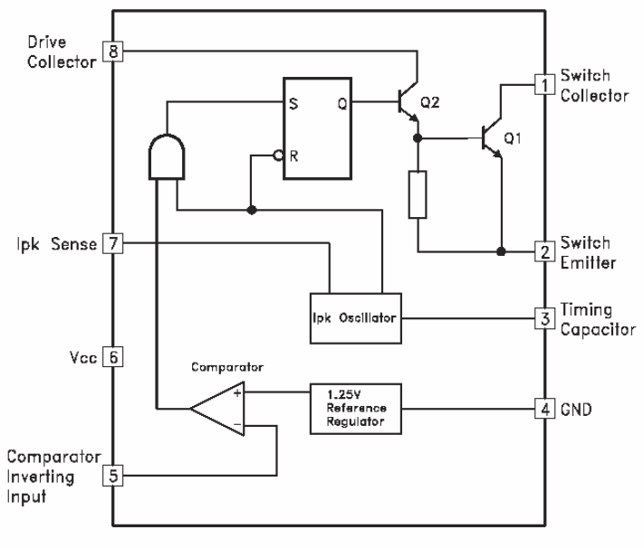

Рисунок 1 - Блочная диаграмма микросхемы MC34064A

Положим мощность преобразователя равной 5 Вт. Так как выходное напряжение равно 5 В, выходной ток должен быть равен:

А. (1.1)

Положим КПД устройства равным 80%. Тогда необходимая мощность на входе:

Вт, (1. 2)

где 0,8 – КПД устройства, переведённый в дробь.

Тогда входной ток будет равен:

А, (1. 3)

где – напряжение на входе преобразователя напряжения.

На входе в качестве защиты от КЗ поставлен плавкий предохранитель на 1,3 А.

В качестве защиты от превышения входного напряжения, а также от напряжения обратной полярности была составлена схема защиты, изображённая на рисунке 2.

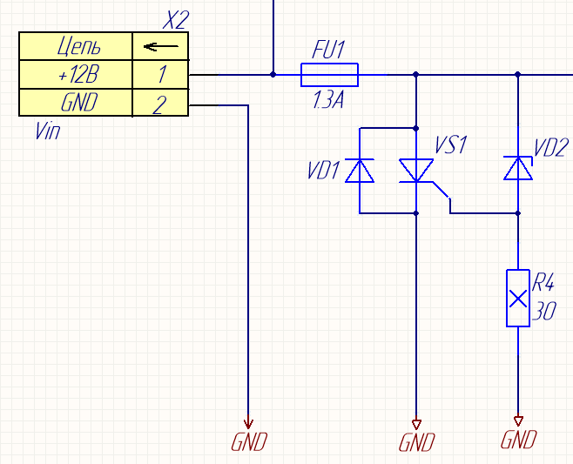

Рисунок 2 - Защита от превышения входного напряжения, а также от напряжения обратной полярности

При подаче напряжения обратной полярности ток протекает через диод VD1, рассчитанный на 3 А, и перегорает предохранитель FU1. При напряжении выше 12 В возникает пробой стабилитрона VD2 и открывается тиристор VS1, с номинальным током 2 А, – перегорает FU1. Резистор R4 ограничивает ток через стабилитрон. Так как на стабилитроне рассеивается мощность , равная 0.2 Вт, на резисторе R4 должно рассеиваться:

Вт. (1. 4)

Рассчитаем сопротивление резистора:

Ом, (1.5)

где – ток на входе преобразователя напряжения. В качестве резистора R4 выбран резистор с сопротивлением 30 Ом на 10 Вт.

В технической спецификации [1] приведена схема понижающего преобразователя (рисунок 3), на основе которой была реализована схема в данном проекте.

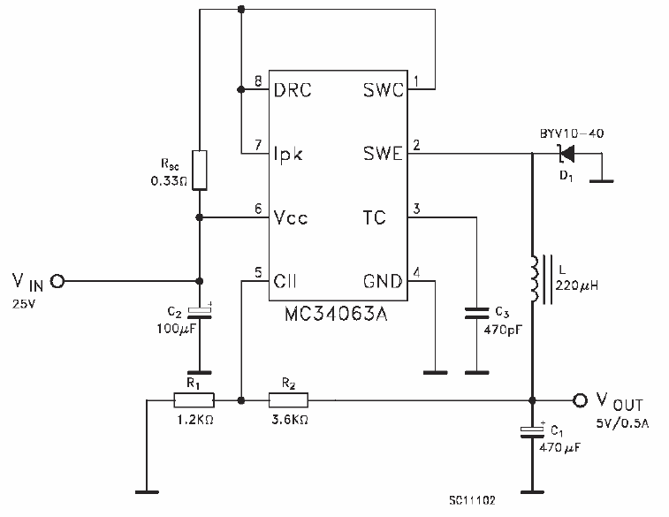

Рисунок 3 - Схема понижающего преобразователя напряжения из технической спецификации [1]

Параметры элементов рассчитывались по формулам, представленным на рисунке 4. Формулы также взяты из технической спецификации [1].

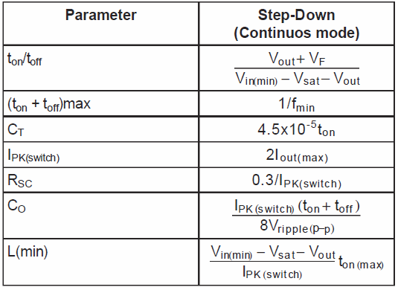

Рисунок 4 - Формулы для расчёта параметров компонент преобразователя напряжения из технической спецификации [1]

В сети Интернет существует большое количество реализаций данных формул в виде калькулятора. Расчёт для данных параметров представлен на рисунке 5.

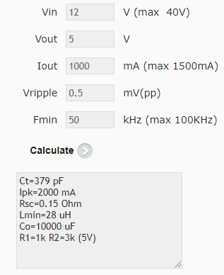

Рисунок 5 - Расчёт параметров компонент

На рисунке 5 использованы следующие обозначения: Vin – входное напряжение , Vout – выходное напряжение , Iout – выходной ток , Vripple – напряжение пульсаций на нагрузке, Fmin – частота преобразования, Ct – ёмкость конденсатора C7, Ipk – пиковый ток на резонаторе, Rsc – сопротивление резистора R5, Lmin – индуктивность катушки L1, Co – ёмкость конденсатора C9, R1 – сопротивление конденсатора R7, R2 – сопротивление конденсатора R8.

По рекомендации из технической спецификации [1] был выбран диод Шоттки маркировки BYV10-40. Этот элемент удовлетворяет требованию, чтобы допустимое обратное напряжение было как минимум в два раза больше выходного напряжения.

Расчёт мощности резистора R8 при входном токе , равном 0,5 А:

Вт, (1. 6)

где R – сопротивление резистора R8. Был выбран ближайший вдвое больший по мощности резистор на 1 Вт.

Для индикации напряжения питания на выходе был добавлен светодиод, потребляющий , равное 3,3 В. Так как в данной ветви проходит 5 В (данная ветвь является параллельной выходной), необходимо добавить резистор R10, на котором упадёт напряжение :

В. (1. 7)

Чтобы ток , проходящий через светодиод, был равен 3 мА, необходимо, чтобы сопротивление R10 было равно:

. (1. 8)

Рассчитаем мощность резистора R10:

Вт, (1. 9)

где – падение напряжения на резисторе R10. Выбран ближайший стандартный резистор на 470 Ом и 0,05 Вт.

Для питания микроконтроллера STM32f103C8T6TR необходимо также добавить линию 3,3 В. Для решения данной задачи был добавлен стабилизатор напряжения LM3940 [2]. Согласно рекомендации из спецификации [2, С. 1], было добавлено два развязывающих конденсатора.

Итоговая схема питания элементов представлена на рисунке 6.

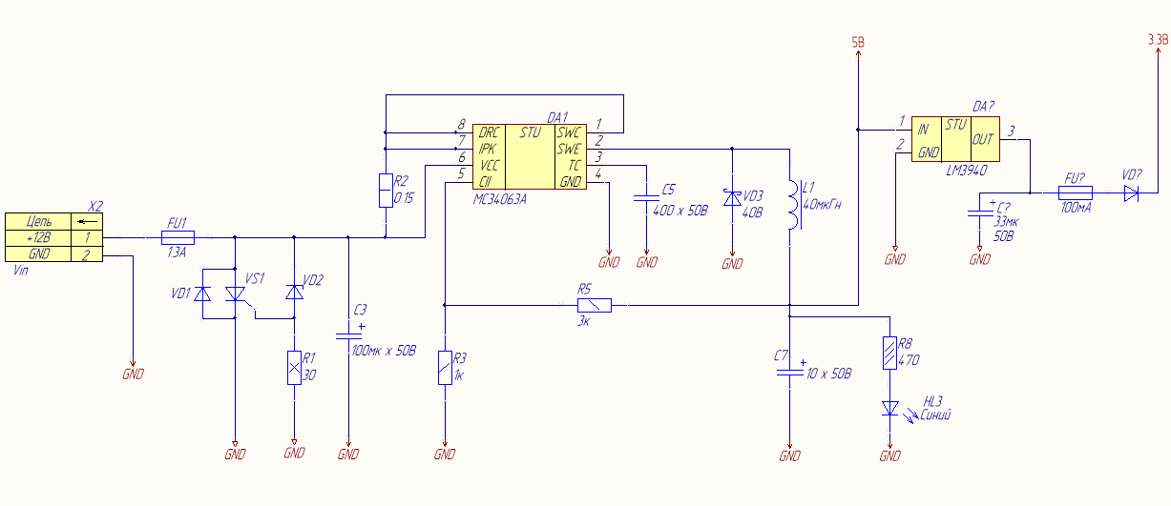

Рисунок 6 – схема питания

# Подключение микроконтроллера STM32F103C8T6TR

Для отладки и прошивки МК используется интерфейс Serial Wire Debug (SWD), для которого предназначены выводы PA13 и PA14 (рисунок 7). SWD позволяет осуществлять прошивку и отладку МК с использованием двух выводов SWDIO и SWCLK.



Рисунок 7 – Serial Wire Debug

Тактирование микроконтроллера STM32F103C8T6TR (рисунок 8) осуществляется с помощью кварцевого резонатора ZQ1.

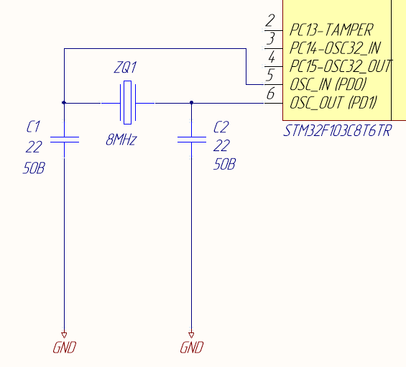

Рисунок 8 – Тактирование микроконтроллера при помощи кварцевого резонатора

Для фильтрации высокочастотных помех установлены блокировочные конденсаторы C4, С5, C7, C8 (рисунок 9).

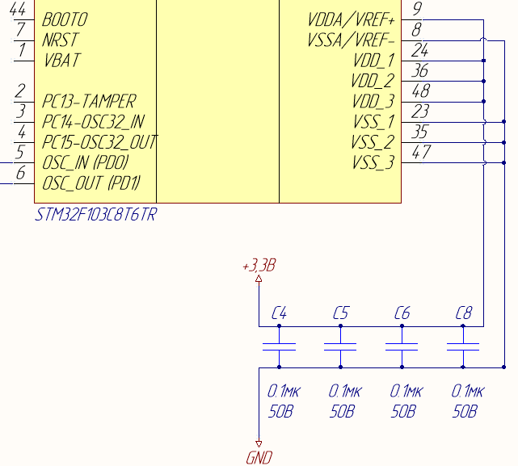

Рисунок 9 - Фильтрующие конденсаторы

# Интерфейс связи I2C

В качестве интерфейса связи с микроконтроллером используется последовательный протокол I2C. Данные передаются по двум проводам: провод данных (SDA) и провод тактирования (SCL). Существуют ведущее и ведомое устройства, тактирование осуществляется ведущим устройством. Шина поддерживает до 127 ведомых устройств с уникальными адресами. В исходном состоянии на шине поддерживается высокий уровень, для этого используются подтяжки к питанию с использованием резисторов R1 и R2 (рисунок 7). Ток, протекающий в микроконтроллер, ограничивается резисторами R3 и R6 (рисунок 10). В контроллере имеются выводы для обработки протокола I2C, поэтому дополнительных преобразований над сигналом не происходит.

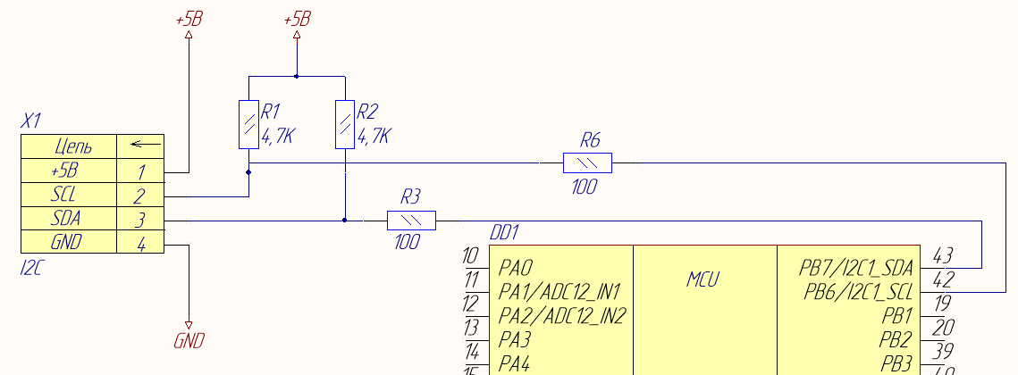

Рисунок 10 – Подтяжка к питанию шины I2C и ограничение тока, протекающего в микроконтроллер

# Драйвер двигателя и датчик тока

В качестве драйвера двигателя используется микросхема DVR8873S [3] с интегрированным блоком управления и силовыми каскадами, для определения тока двигателя используется датчик тока INA199 [4] (рисунок 11).

Номиналы конденсаторов C10, C13-C17 (рисунок 11) выбраны согласно документации [3] (рисунок 12).

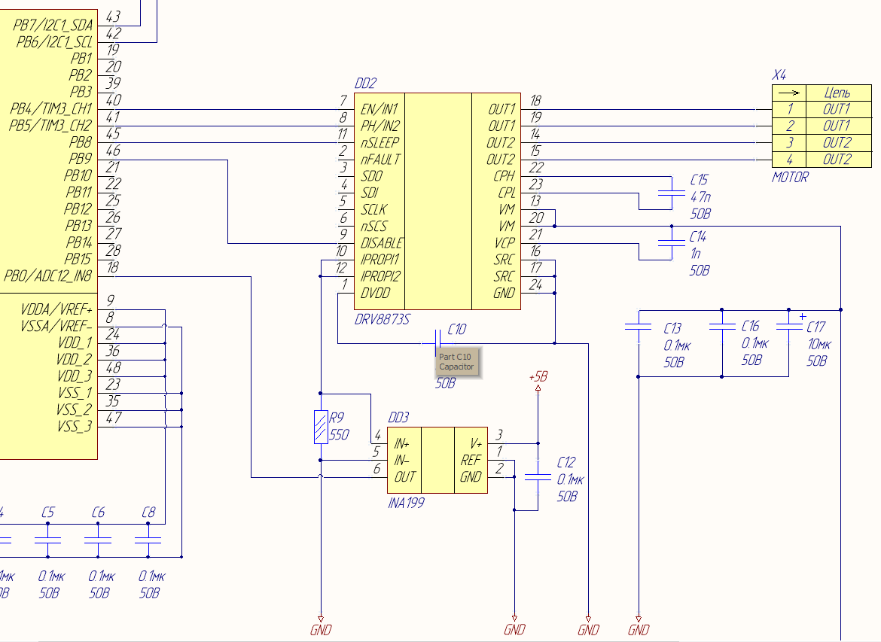

Рисунок 11 – драйвер двигателя и датчик тока

VM – питание двигателя.

SRC – выводы истоков нижних N-канальных транзисторов полумостов (рисунок 13).

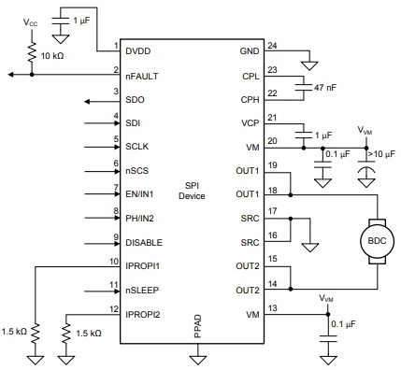

*Рисунок 12 – Схема драйвера из технической спецификации [3]*

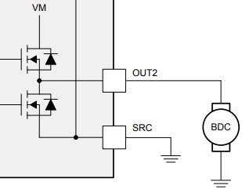

*Рисунок 13 – Вывод SRC*

EN/IN1 и PH/IN2 - управляющие входы, принимают ШИМ-сигнал с МК для переключения мостов.

DISABLE – включение мостов Hi-Z

nSLEEP – включение режима энергосбережения

IPROPI1/IPROPI2 – выводы (рисунок 14) для считывания тока, пропорционального току двигателя. Соединяются вместе для использования только одного датчика тока.

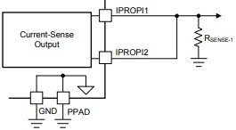

*Рисунок 14 – Выводы IPROPI*

Двигатель подключается к выводам OUT. OUT1/OUT1 и OUT2/OUT2 можно, соответственно соединить между собой, в зависимости от желаемого режима работы и управления. Правила управления полумостами приведены в таблице 1.

Таблица 1 - Таблица включений полумостов

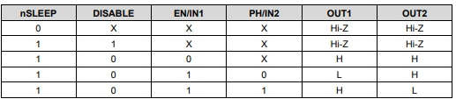

Датчик тока INA199 типа low-side считывает напряжение на шунте R9 (рисунок 11).

REF – ввод опорного напряжения.

IN+/IN- – подключение к шунту.

OUT – вывод сигнала на АЦП контроллера в диапазоне от 0 до +5 В.

Схема снятия тока, пропорционального току двигателя приведена на рисунке 15. Расчёт шунта R9 при условии, чтобы на ножке IPROPI напряжение было не выше 5В осуществляется следующим образом:

R(sense) = k * 5В / Imax (1)

, где k = 1100, Imax = 10 А.

Тогда сопротивление шунта R9 = R(sense) = 550 Ом.

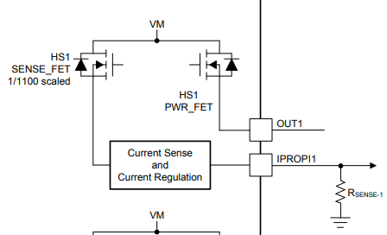

*Рисунок 15 – Схема снятия пропорционального тока*

# ЗАКЛЮЧЕНИЕ

Разработана плата управление двигателем постоянного тока с обратной связью по току, напряжением питания двигателя 12 В и максимальным током 10 А. Схема платы и 3D-модель приведены в приложениях 1 и 2.

Применение современных средств компьютерного моделирования электронных устройств позволяет: выполнять электрические схемы в соответствии с требованиями ЕСКД, где каждый элемент содержит полное название, обозначение и изображение, что облегчает изучение элементов электросхем [5], а также существенно облегчить процесс разработки, например, за счёт применения инструментов автоматической трассировки платы.

# СПИСОК ИСПОЛЬЗОВАННЫХ ИСТОЧНИКОВ

1. MC34063A Datasheet [Электронный ресурс] // URL: http://www.alldatasheet.com/datasheet-pdf/pdf/23294/STMICROELECTRONICS/MC34063A.html (Дата обращения 22.12.2018).
2. LM3940 Datasheet [Электронный ресурс] // URL: http://www.ti.com/lit/ds/symlink/lm3940.pdf (Дата обращения 22.12.2018).
3. DRV8373S datasheet [Электронный ресурс] // URL: <http://www.ti.com/lit/ds/symlink/drv8873.pdf> (Дата обращения 14.04.2019).
4. INA199 datasheet [Электронный ресурс] // URL: http://www.ti.com/lit/ds/symlink/ina199.pdf (Дата обращения 14.04.2019).
5. Применением компьютерных технологий // Научное сообщество студентов: междисциплинарные исследования: сб. ст. по мат. III междунар. студ. науч.-практ. конф. № 3. URL: sibac.info/sites/default/files/conf/file/stud_3_3.pdf (дата обращения: 19.12.2018)

# ПРИЛОЖЕНИЯ

Приложение 1

3D-модель «Плата управления ДПТ»

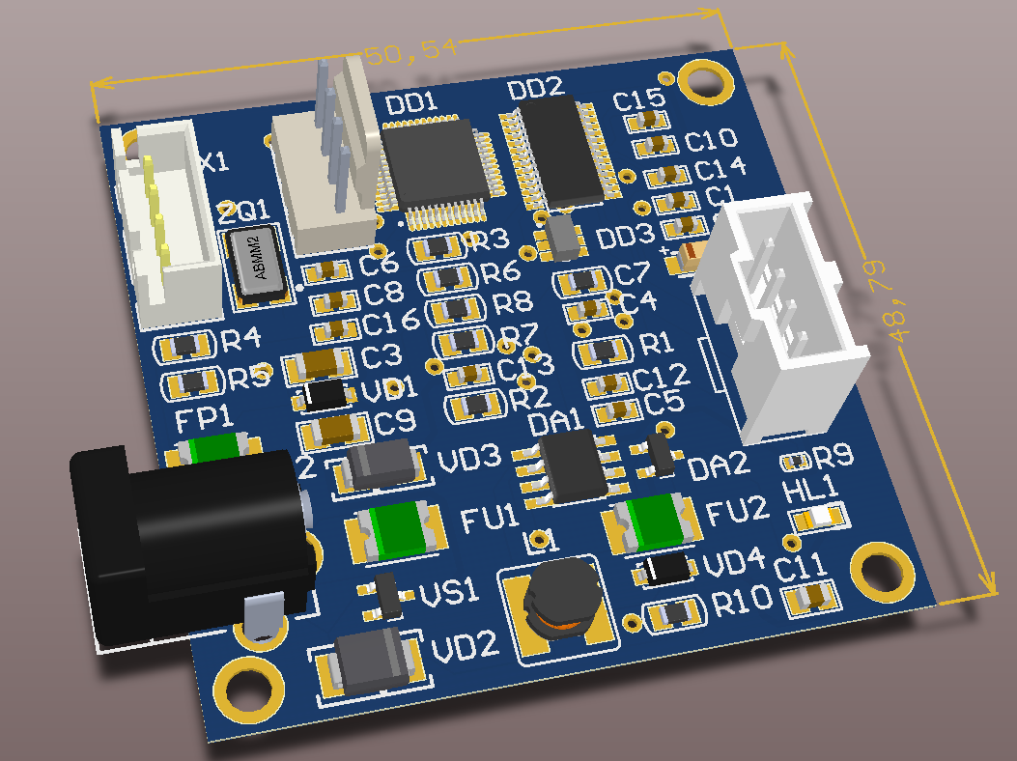

Приложение 2

Схема электрическая принципиальная

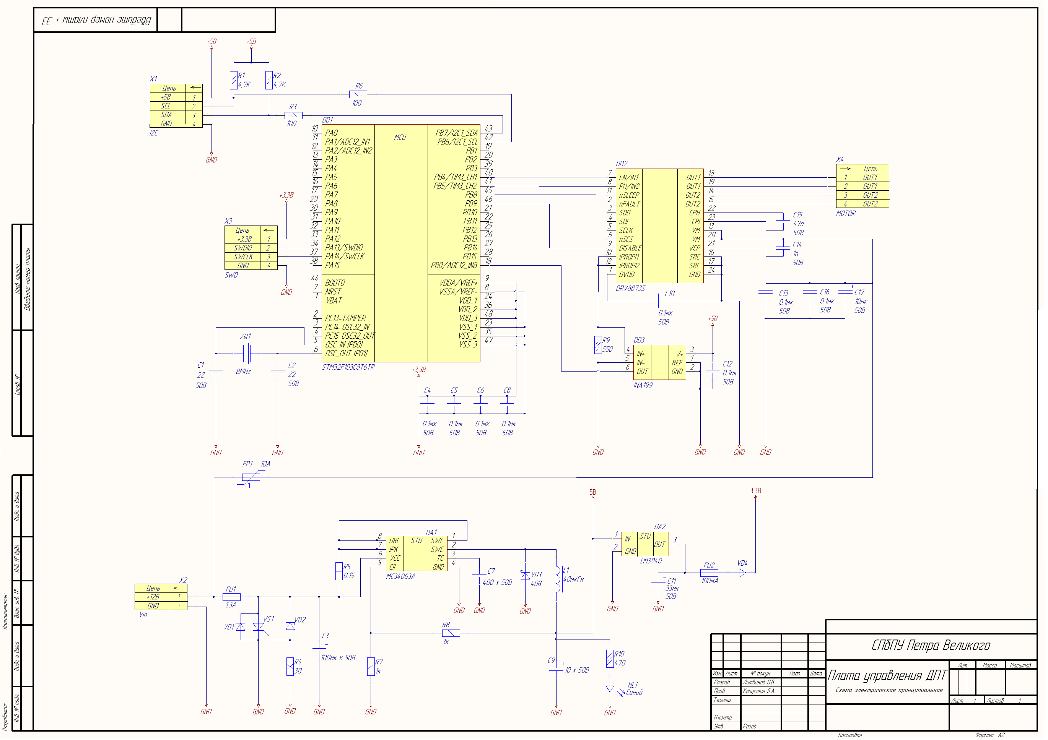

Приложение 3

Gerber-файлы

